Fonction/ procédure | Le cas à tester | Résultat attendu | Résultat obtenu | Résultat validé  oui /non

InitGrille | Grille non initialisée | Grille initialisée | 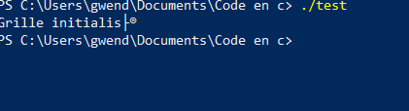 | oui
 | Grille déjà initialisée | Grille initialisée |  | oui
 | Grille déjà remplie avec des pions | Grille initialisée |  | oui

Afficher | Grille vide | Grille affiché sans pion | 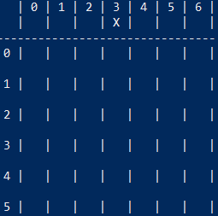 | oui
 | Grille pleine | Grille affichée avec 42 pions | 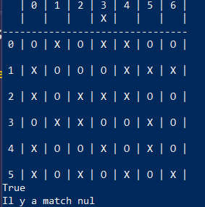 | oui
 | Grille partiellement remplie | Grille affichée | 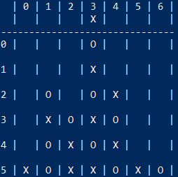 | oui

GrillePleine | Grille non pleine | False | 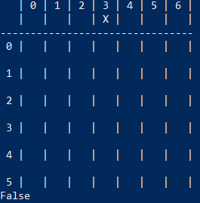 | oui
 | Grille pleine | True |  | oui

Jouer | On joue une colonne non pleine | Ligne et colonne conforme | 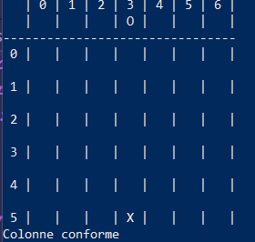 | oui
 | On joue dans une colonne pleine | Invite à choisir une autre colonne | 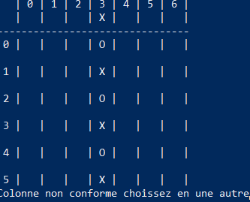 | oui

ChoisirColonne | Pour le déplacement caractère saisi non valide | Redemande la saisie | 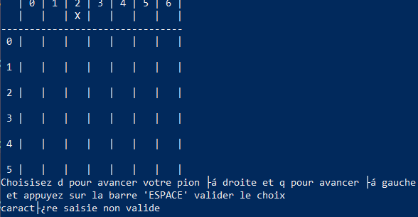 | oui
 | Colonne entre 2 et 7 et saisie de 'q' | Pion déplacé vers la gauche | 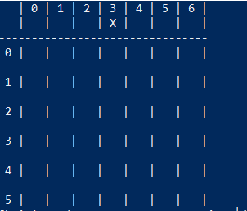  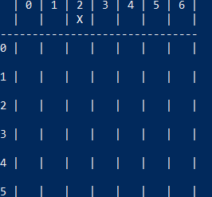 | oui
 | Colonne entre 1 et 6 et saisie de q | Pion déplacé vers la droite | 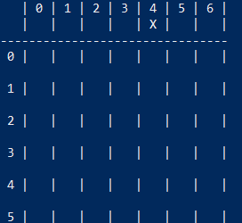 | oui
 | Colonne = 1 et saisie de q | Rien | 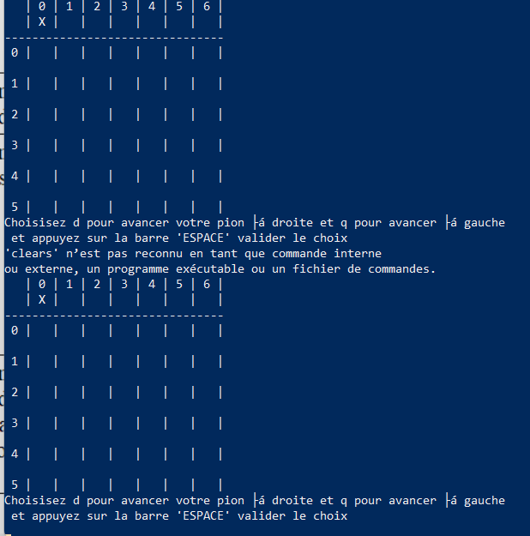 | oui
 | Colonne de départ = 7 et saisie de 'd' | Rien | 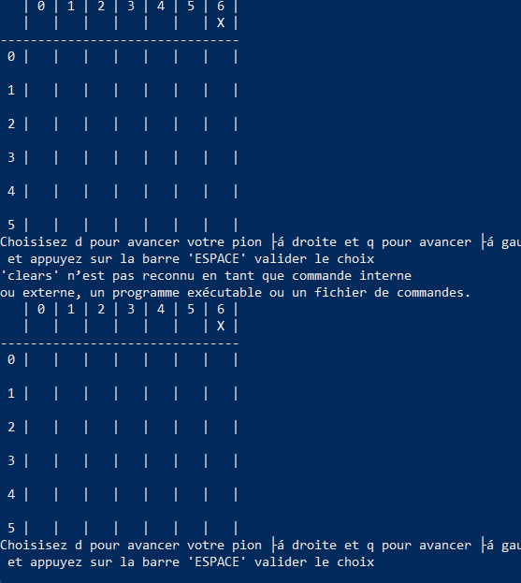 | oui
 | Colonne valide et saisie de la commande pour faire tomber le pion | Retourne le n° de colonne | 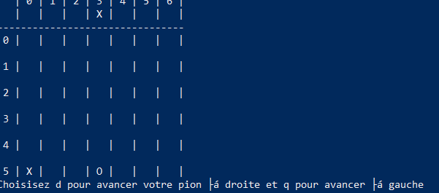 | oui

Trouver ligne | Colonne pleine | -1 | 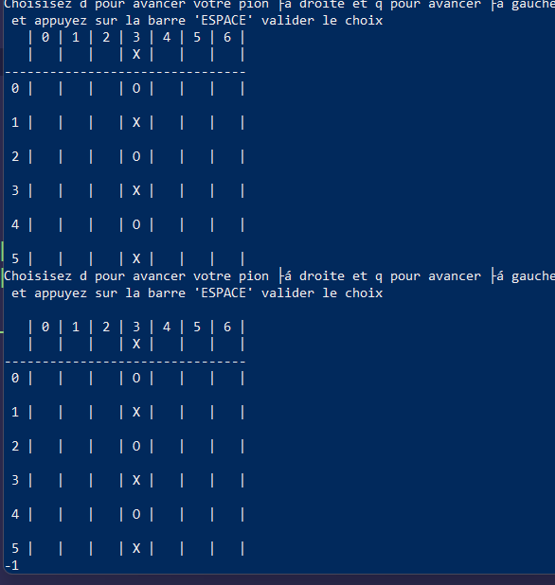 | oui
 | Colonne non pleine | Le n° de ligne correspond à la première case libre de la colonne | 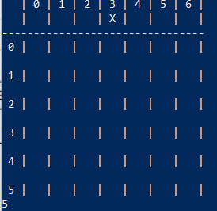 | oui

EstVainqueur | Pas 4 pions allignés | False | 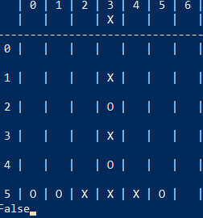 | oui
 | Colonne d'au moins 4 pions | True | 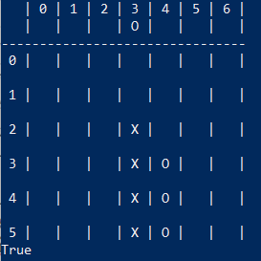 | oui
 | Ligne d'au moins 4 pions | True | 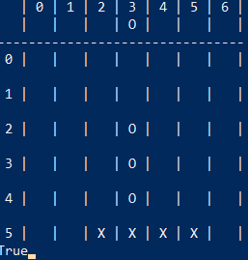 | oui
 | Diagonal descendante d'au moins 4 pions | True | 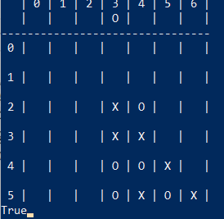 | oui
 | Diagonal ascendante d'au moins 4 pions | True | 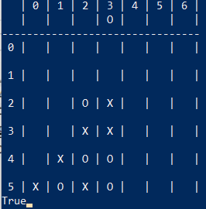 | oui
 | Ligne d'au moins 4 pions interrompue par un pion adverse | False | 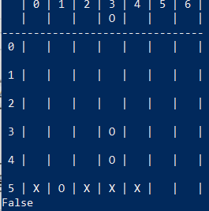 | oui

FinDepartie | Pion en entrée = PION A | Affiche 'X' vainqueur | 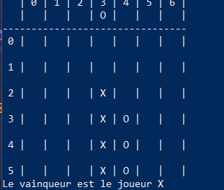 | oui
 | Pion en entrée = PION B | Affiche 'O' vainqueur | 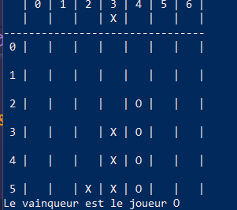 | oui
 | Pion en entrée = Videe | Affiche 'match nul' |  | oui

